Додаток 1
до Меж районів річкових басейнів,
суббасейнів та водогосподарських ділянок
(розділ I)
КАРТОСХЕМА —
Район басейну річки Дніпро (код М5.1)
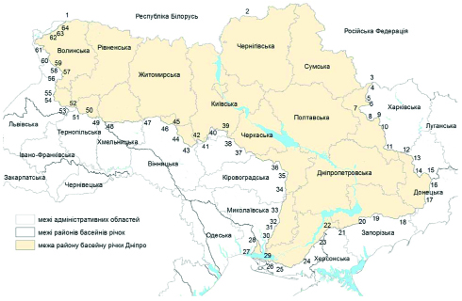
Опис меж
Точка на карто-схемі | Лінія державного кордону,  населений пункт |  | Район | Область
1 | 2 |  | 3 | 4
1–2 | Державний кордон  із Республікою Білорусь
2–3 | Державний кордон  із Російською Федерацією
4 | с. | Одноробівка | Богодухівський | Харківська
5 | с. | Газове | Богодухівський | Харківська
6 | с. | Санжари | Харківський | Харківська
7 | с. | Перекіп | Богодухівський | Харківська
8 | с. | Караван | Харківський | Харківська
9 | с. | Таранівка | Чугуївський | Харківська
10 | м. | Первомайський | Лозівський | Харківська
11 | м. | Лозова |  | Харківська
12 | с. | Дмитродар’ївка | Краматорський | Донецька
13 | с. | Новотроїцьке | Покровський | Донецька
14 | м. | Покровськ |  | Донецька
15 | смт | Очеретине | Донецький | Донецька
1 | 2 |  | 3 | 4
16 | м. | Донецьк |  | Донецька
17 | м. | Волноваха |  | Донецька
18 | смт | Комиш-Зоря | Пологівський | Запорізька
19 | с. | Копані | Пологівський | Запорізька
20 | смт | Михайлівка | Василівський | Запорізька
21 | с. | Самійлівка | Каховський | Херсонська
22 | с. | Костянтинівка | Каховський | Херсонська
23 | с. | Зелений Под | Каховський | Херсонська
24 | с. | Привільне | Херсонський | Херсонська
25 | с. | Гладківка | Скадовський | Херсонська
26 | с. | Геройське | Скадовський | Херсонська
27 | м. | Очаків | Миколаївський | Миколаївська
28 | с. | Безводне | Миколаївський | Миколаївська
29 | с. | Дніпровське | Миколаївський | Миколаївська
30 | м. | Миколаїв
31 | с. | Грейгове | Миколаївський | Миколаївська
32 | с. | Добре | Баштанський | Миколаївська
33 | с. | Шевченкове | Баштанський | Миколаївська
34 | м. | Долинська | Кропивницький | Кіровоградська
35 | с. | Шарівка | Олександрійський | Кіровоградська
36 | с. | Богданівка | Кропивницький | Кіровоградська
37 | м. | Шпола | Звенигородський | Черкаська
38 | с. | Моринці | Звенигородський | Черкаська
39 | с. | Ісайки | Обухівський | Київська
40 | с. | Гостра Могила | Білоцерківський | Київська
41 | с. | Горошків | Білоцерківський | Київська
42 | с. | Дубина | Білоцерківський | Київська
43 | с. | Оратів | Вінницький | Вінницька
44 | с. | Очеретня | Вінницький | Вінницька
45 | с. | Кордишівка | Хмільницький | Вінницька
46 | с. | Великий Степ | Хмільницький | Вінницька
47 | с. | Лісогірка | Хмільницький | Вінницька
48 | с. | Личівка | Хмельницький | Хмельницька
49 | с. | Авратин | Хмельницький | Хмельницька
50 | с. | Решнівка | Тернопільський | Тернопільська
51 | с. | Загір’я | Тернопільський | Тернопільська
52 | смт | Підкамінь | Золочівський | Львівська
53 | с. | Підгірці | Золочівський | Львівська
54 | с. | Грабова | Золочівський | Львівська
55 | с. | Шайноги | Червоноградський | Львівська
56 | с. | Підбереззя | Луцький | Волинська
57 | с. | Пустомити | Луцький | Волинська
1 | 2 |  | 3 | 4
58 | с. | Привітне | Володимир-Волинський | Волинська
59 | с. | Війниця | Володимир-Волинський | Волинська
60 | с. | Білин | Володимир-Волинський | Волинська
61 | с. | Куснища | Ковельський | Волинська
62 | с. | Заліси | Ковельський | Волинська
63 | с. | Жиричі | Ковельський | Волинська
64 | с. | Межисить | Ковельський | Волинська

Додаток 2
до Меж районів річкових басейнів,
суббасейнів та водогосподарських ділянок
(пункт 1 розділу I)
КАРТОСХЕМА —
Суббасейн Верхнього Дніпра (код М5.1.1)
та водогосподарська ділянка р. Дніпро від державного кордону
до початку Київського водосховища (включаючи р. Сож
у межах України) (код М5.1.1.01)
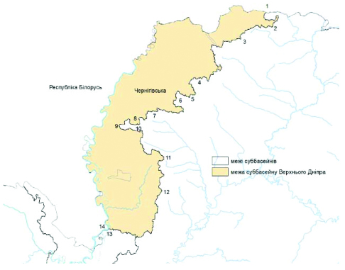

Опис меж
Точка на карто-схемі | Лінія державного кордону,  населений пункт |  | Район | Область
2 | c. | Лемешівка | Чернігівський | Чернігівська
3 | c. | Ваганичі | Чернігівський | Чернігівська
4 | c. | Ловинь | Чернігівський | Чернігівська
5 | c. | Замглай | Чернігівський | Чернігівська
6 | c. | Ріпки | Чернігівський | Чернігівська
7 | c. | Убіжичі | Чернігівський | Чернігівська
8 | c. | Петрики | Чернігівський | Чернігівська
9 | c. | Малинівка | Чернігівський | Чернігівська
10 | c. | Губарі | Чернігівський | Чернігівська
11 | c. | Москалі | Чернігівський | Чернігівська
12 | c. | Кархівка | Чернігівський | Чернігівська
13 | c. | Загатка | Чернігівський | Чернігівська
14–1 | Державний кордон  із Республікою Білорусь

Додаток 3
до Меж районів річкових басейнів,
суббасейнів та водогосподарських ділянок
(пункт 2 розділу I)
КАРТОСХЕМА —
Суббасейн Середнього Дніпра (М5.1.2)
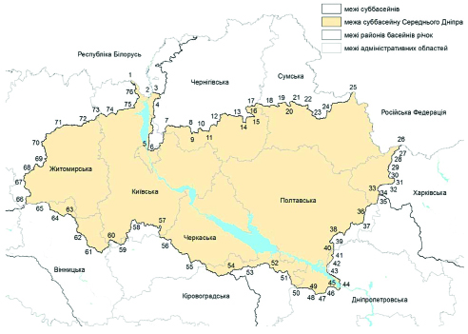
Опис меж
Точка на карто-схемі | Лінія державного кордону,  населений пункт |  | Район | Область
1 | 2 |  | 3 | 4
1–2 | Державний кордон із Республікою Білорусь
3 | c. | Загатка | Чернігівський | Чернігівська
4 | с. | Тужар | Чернігівський | Чернігівська
5 | с. | Осещина | Вишгородський | Київська
6 | м. | Київ
7 | с. | Булахів | Чернігівський | Чернігівська
8 | с. | Кобижча | Ніжинський | Чернігівська
9 | с. | Затишшя | Ніжинський | Чернігівська
10 | с. | Степові Хутори | Ніжинський | Чернігівська
11 | с. | Софіївка | Ніжинський | Чернігівська
12 | с. | Дорогинка | Прилуцький | Чернігівська
13 | с. | Більмачівка | Прилуцький | Чернігівська
1 | 2 |  | 3 | 4
14 | смт | Парафіївка | Прилуцький | Чернігівська
15 | с. | Рубанка | Ніжинський | Чернігівська
16 | с. | Зарукавне | Ніжинський | Чернігівська
17 | с. | Курінь | Ніжинський | Чернігівська
18 | с. | Шевченкове | Конотопський | Сумська
19 | с. | Салтикове | Конотопський | Сумська
20 | с. | Вознесенка | Конотопський | Сумська
21 | с. | Воскресенка | Конотопський | Сумська
22 | с. | Ганнівське | Сумський | Сумська
23 | с. | Машарі | Сумський | Сумська
24 | с. | Вербове | Сумський | Сумська
25–26 | Державний кордон  із Російською Федерацією
27 | с. | Одноробівка | Богодухівський | Харківська
28 | с. | Лютівка | Богодухівський | Харківська
29 | с. | Володарівка | Богодухівський | Харківська
30 | с. | Газове | Богодухівський | Харківська
31 | смт | Манченки | Харківський | Харківська
32 | с. | Огульці | Богодухівський | Харківська
33 | с. | Перекіп | Богодухівський | Харківська
34 | с. | Сніжків | Богодухівський | Харківська
35 | с. | Благодатне | Богодухівський | Харківська
36 | с. | Володимирівка | Полтавський | Полтавська
37 | м. | Карлівка | Полтавський | Полтавська
38 | с. | Мушина Гребля | Полтавський | Полтавська
39 | с. | Іванівка | Полтавський | Полтавська
40 | с. | Лесинки | Полтавський | Полтавська
41 | с. | Щербинівка | Дніпровський | Дніпропетровська
42 | с. | Єгорине | Дніпровський | Дніпропетровська
43 | с. | Шульгівка | Дніпровський | Дніпропетровська
44 | м. | Кам’янське |  | Дніпропетровська
45 | смт | Новомиколаївка | Кам’янський | Дніпропетровська
46 | с. | Верхівцеве | Кам’янський | Дніпропетровська
47 | с. | Полівське | Кам’янський | Дніпропетровська
48 | с. | Вільногірськ | Кам’янський | Дніпропетровська
49 | с. | Мотронівка | Кам’янський | Дніпропетровська
50 | с. | Жовтоолександрівка | Кам’янський | Дніпропетровська
51 | с. | Зибкове | Олександрійський | Кіровоградська
52 | с. | Озера | Олександрійський | Кіровоградська
53 | с. | Гутницька | Кропивницький | Кіровоградська
54 | с. | Підлісне | Кропивницький | Кіровоградська
55 | м. | Шпола | Звенигородський | Черкаська
1 | 2 |  | 3 | 4
56 | с. | Моринці | Звенигородський | Черкаська
57 | с. | Ісайки | Обухівський | Київська
58 | с. | Гостра Могила | Білоцерківський | Київська
59 | с. | Горошків | Білоцерківський | Київська
60 | с. | Дубина | Білоцерківський | Київська
61 | с. | Оратів | Вінницький | Вінницька
62 | с. | Очеретня | Вінницький | Вінницька
63 | с. | Кордишівка | Хмільницький | Вінницька
64 | с. | Великий Степ | Хмільницький | Вінницька
65 | с. | Сміла | Хмільницький | Вінницька
66 | с. | Мотрунки | Житомирський | Житомирська
67 | с. | Камінь | Житомирський | Житомирська
68 | с. | Товща | Житомирський | Житомирська
69 | с. | Новий Завод | Житомирський | Житомирська
70 | с. | Антонівка | Новоград-Волинський | Житомирська
71 | с. | Злобичі | Коростенський | Житомирська
72 | с. | Ярочище | Коростенський | Житомирська
73 | с. | Рубежівка | Коростенський | Житомирська
74 | с. | Термахівка | Вишгородський | Київська
75 | с. | Дитятки | Вишгородський | Київська
76 | c. | Коцюбинське | Вишгородський | Київська

Додаток 4
до Меж районів річкових басейнів,
суббасейнів та водогосподарських ділянок
(підпункт 2.1 пункту 2 розділу I)
КАРТОСХЕМА —
Водогосподарська ділянка Київське водосховище
(включаючи р. Брагінка у межах України,
виключаючи рр. Прип’ять, Тетерів, Ірпінь) (код М5.1.2.02)
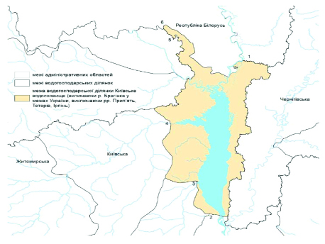
Опис меж
Точка на карто-схемі | Лінія державного кордону,  населений пункт | Район | Область
2 | м. Вишгород |  | Київська
3 | с. Козаровичі | Вишгородський | Київська
4 | с. Ритні | Вишгородський | Київська
5 | с. Коцюбинське | Бучанський | Київська
6–1 | Державний кордон із Республікою Білорусь

Додаток 5
до Меж районів річкових басейнів,
суббасейнів та водогосподарських ділянок
(підпункт 2.2 пункту 2 розділу I)
КАРТОСХЕМА —
Водогосподарська ділянка р. Дніпро від греблі
Київського водосховища до греблі Канівського водосховища
(виключаючи рр. Десна, Трубіж) (код М5.1.2.03)
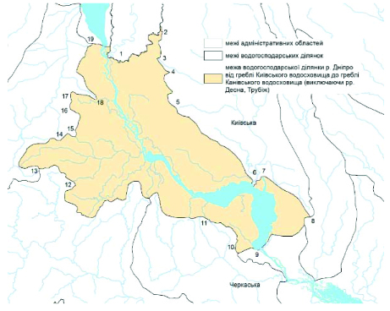
Опис меж
Точка на карто-схемі | Населений пункт | Район | Область
1 | 2 | 3 | 4
1 | м. Київ
2 | с. Залісся | Броварський | Київська
3 | м. Бровари |  | Київська
4 | с. Требухів | Броварський | Київська
5 | м. Бориспіль |  | Київська
6 | м. Переяслав | Бориспільський | Київська
7 | с. Велика Каратуль | Бориспільський | Київська
8 | с. Тарасівка | Бориспільський | Київська
9 | м. Канів | Черкаський | Черкаська
10 | с. Синявка | Черкаський | Черкаська
1 | 2 | 3 | 4
11 | с. Липовий Ріг | Обухівський | Київська
12 | с. Шевченківка | Обухівський | Київська
13 | с. Велика Снітинка | Фастівський | Київська
14 | с. Багрин | Фастівський | Київська
15 | м. Васильків | Обухівський | Київська
16 | м. Боярка | Фастівський | Київська
17 | с. Святопетрівське | Бучанський | Київська
18 | м. Київ
19 | м. Вишгород |  | Київська

Додаток 6
до Меж районів річкових басейнів,
суббасейнів та водогосподарських ділянок
(підпункт 2.3 пункту 2 розділу I)
КАРТОСХЕМА —
Водогосподарська ділянка р. Дніпро від греблі
Канівського водосховища до греблі Кременчуцького водосховища
(виключаючи рр. Рось, Супій, Сула, Тясмин) (код М5.1.2.04)
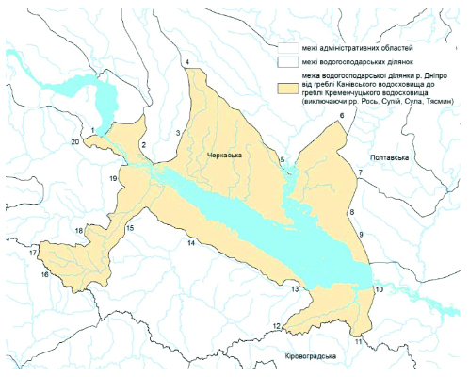
Опис меж
Точка на карто-схемі | Населений пункт | Район | Область
1 | м. Канів | Черкаський | Черкаська
2 | с. Бубнівська Слобідка | Золотоніський | Черкаська
3 | с. Подільське | Золотоніський | Черкаська
4 | с. Перше Травня | Золотоніський | Черкаська
5 | с. Велика Бурімка | Золотоніський | Черкаська
6 | с. Хильківка | Лубенський | Полтавська
7 | с. Устимівка | Кременчуцький | Полтавська
8 | с. Горби | Кременчуцький | Полтавська
9 | с. Яроші | Кременчуцький | Полтавська
10 | м. Світловодськ | Олександрійський | Кіровоградська
11 | с. Озера | Олександрійський | Кіровоградська
12 | с. Юхимове | Кропивницький | Кіровоградська
13 | с. Стецівка | Черкаський | Черкаська
14 | с. Степанки | Черкаський | Черкаська
15 | с. Мліїв | Черкаський | Черкаська
16 | с. Шевченкове | Звенигородський | Черкаська
17 | с. Моринці | Звенигородський | Черкаська
18 | с. Валява | Черкаський | Черкаська
19 | с. Софіївка | Черкаський | Черкаська
20 | с. Ковалі | Черкаський | Черкаська

Додаток 7
до Меж районів річкових басейнів,
суббасейнів та водогосподарських ділянок
(підпункт 2.4 пункту 2 розділу I)
КАРТОСХЕМА —
Водогосподарська ділянка р. Тетерів
від витоку до г/п Житомир (код М5.1.2.05)
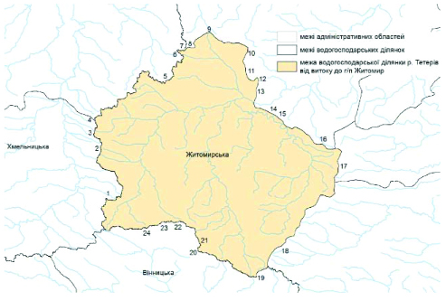
Опис меж
Точка на карто-схемі | Населений пункт | Район | Область
1 | 2 | 3 | 4
1 | с. Мотрунки | Житомирський | Житомирська
2 | с. Гордіївка | Житомирський | Житомирська
3 | с. Камінь | Житомирський | Житомирська
4 | с. Омильне | Житомирський | Житомирська
5 | с. Трудове | Житомирський | Житомирська
6 | с. Бабичівка | Житомирський | Житомирська
7 | с. Будище | Житомирський | Житомирська
8 | с. Стара Олександрівка | Житомирський | Житомирська
9 | с. Новопіль | Житомирський | Житомирська
10 | с. Мала Горбаша | Житомирський | Житомирська
11 | с. Оліївка | Житомирський | Житомирський
12 | с. Світин | Житомирський | Житомирський
13 | м. Житомир
1 | 2 | 3 | 4
14 | с. Піски | Житомирський | Житомирська
15 | с. Іванків | Житомирський | Житомирська
16 | с. Волиця | Житомирський | Житомирська
17 | с. Городище | Житомирський | Житомирська
18 | м. Козятин | Хмільницький | Вінницька
19 | с. Великий Степ | Хмільницький | Вінницька
20 | с. Крижанівка | Хмільницький | Вінницька
21 | с. Осична | Хмільницький | Вінницька
22 | с. Андріяшівка | Бердичівський | Житомирська
23 | с. Подорожня | Хмільницький | Вінницька
24 | с. Сміла | Хмільницький | Вінницька

Додаток 8
до Меж районів річкових басейнів,
суббасейнів та водогосподарських ділянок
(підпункт 2.5 пункту 2 розділу I)
Картосхема —
Водогосподарська ділянка р. Тетерів
від г/п Житомир до гирла р. Ірша (включаючи р. Ірша)
(код М5.1.2.06)
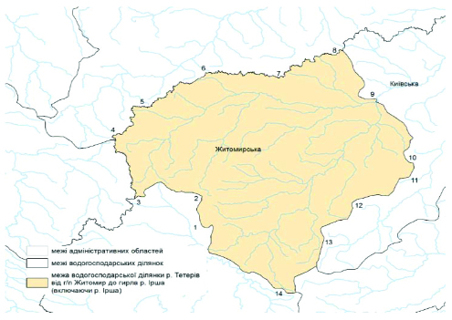
Опис меж
Точка на карто-схемі | Населений пункт | Район | Область
1 | м. Житомир
2 | с. Мала Горбаша | Житомирський | Житомирська
3 | с. Будище | Житомирський | Житомирська
4 | с. Антонівка | Новоград-Волинський | Житомирська
5 | с. Краївщина | Житомирський | Житомирська
6 | с. Злобичі | Коростенський | Житомирська
7 | с. Шевченкове | Коростенський | Житомирська
8 | с. Вороб’ївщина | Коростенський | Житомирська
9 | с. Заруддя | Вишгородський | Київська
10 | с. Королівка | Бучанський | Київська
11 | с. Наливайківка | Бучанський | Київська
12 | с. Шнурів Ліс | Бучанський | Київська
13 | с. Віленька | Житомирський | Житомирська
14 | с. Волиця | Житомирський | Житомирська

Додаток 9
до Меж районів річкових басейнів,
суббасейнів та водогосподарських ділянок
(підпункт 2.6 пункту 2 розділу I)
КАРТОСХЕМА —
Водогосподарська ділянка р. Тетерів
від гирла р. Ірша до гирла (код М5.1.2.07)
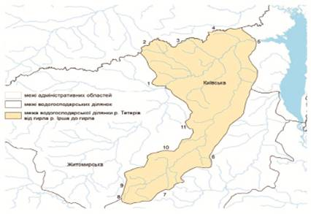
Опис меж
Точка на карто-схемі | Населений пункт | Район | Область
1 | с. Заруддя | Вишгородський | Київська
2 | с. Рубежівка | Коростенський | Житомирська
3 | с. Термахівка | Вишгородський | Київська
4 | с. Нові Макалевичі | Вишгородський | Київська
5 | с. Ритні | Вишгородський | Київська
6 | с. Копилів | Бучанський | Київська
7 | с. Соловіївка | Житомирський | Житомирська
8 | с. Вишневе | Житомирський | Житомирська
9 | с. Віленька | Житомирський | Житомирська
10 | с. Шнурів Ліс | Бучанський | Київська
11 | с. Королівка | Бучанський | Київська

Додаток 10
до Меж районів річкових басейнів,
суббасейнів та водогосподарських ділянок
(підпункт 2.7 пункту 2 розділу I)
КАРТОСХЕМА —
Водогосподарська ділянка р. Ірпінь
(код М5.1.2.08)
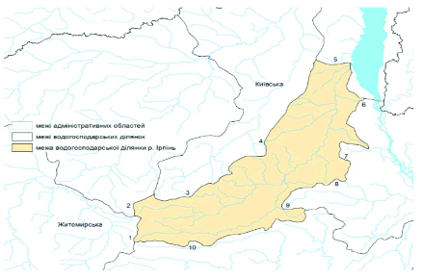
Опис меж
Точка на карто-схемі | Населений пункт | Район | Область
1 | с. Городище | Бердичівський | Житомирська
2 | с. Корчмище | Бердичівський | Житомирська
3 | с. Долинівка | Житомирський | Житомирська
4 | с. Копилів | Бучанський | Київська
5 | с. Козаровичі | Вишгородський | Київська
6 | м. Київ
7 | м. Боярка | Фастівський | Київська
8 | м. Васильків | Обухівський | Київська
9 | с. Велика Снітинка | Фастівський | Київська
10 | с. Попільня | Житомирський | Житомирська

Додаток 11
до Меж районів річкових басейнів,
суббасейнів та водогосподарських ділянок
(підпункт 2.8 пункту 2 розділу I)
КАРТОСХЕМА —
Водогосподарська ділянка р. Трубіж
(код М5.1.2.09)
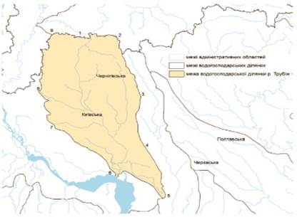
Опис меж
Точка на карто-схемі | Населений пункт | Район | Область
1 | с. Мирне | Чернігівський | Чернігівська
2 | с. Кобижча | Ніжинський | Чернігівська
3 | с. Софіївка | Броварський | Київська
4 | с. Студеники | Бориспільський | Київська
5 | с. Броварки | Золотоніський | Черкаська
6 | м. Переяслав | Бориспільський | Київська
7 | м. Бориспіль |  | Київська
8 | м. Бровари |  | Київська
9 | с. Булахів | Чернігівський | Чернігівська

Додаток 12
до Меж районів річкових басейнів,
суббасейнів та водогосподарських ділянок
(підпункт 2.9 пункту 2 розділу I)
КАРТОСХЕМА —
Водогосподарська ділянка р. Рось від витоку
до кордону Київської та Черкаської областей
(код М5.1.2.10)
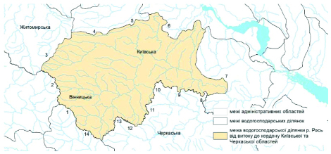
Опис меж
Точка на карто-схемі | Населений пункт | Район | Область
1 | с. Очеретня | Вінницький | Вінницька
2 | с. Станилівка | Вінницький | Вінницька
3 | м. Козятин | Хмільницький | Вінницька
4 | смт Попільня | Житомирський | Житомирська
5 | с. Бортники | Фастівський | Київська
6 | с. Шевченківка | Обухівський | Київська
7 | с. Семигори | Обухівський | Київська
8 | с. Бране Поле | Білоцерківський | Київська
9 | с. Потоки | Білоцерківський | Київська
10 | с. Любча | Білоцерківський | Київська
11 | с. Юрківка | Білоцерківський | Київська
12 | с. Горошків | Білоцерківський | Київська
13 | с. Дубина | Білоцерківський | Київська
14 | с. Богданівка | Вінницький | Вінницька

Додаток 13
до Меж районів річкових басейнів,
суббасейнів та водогосподарських ділянок
(підпункт 2.10 пункту 2 розділу I)
КАРТОСХЕМА —
Водогосподарська ділянка р. Рось від кордону
Київської та Черкаської областей до гирла (код М5.1.2.11)
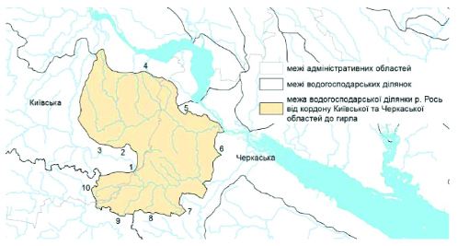
Опис меж
Точка на карто-схемі | Населений пункт | Район | Область
1 | с. Москаленки | Обухівський | Київська
2 | с. Вільховець | Обухівський | Київська
3 | с. Туники | Обухівський | Київська
4 | с. Липовий Ріг | Обухівський | Київська
5 | с. Синявка | Черкаський | Черкаська
6 | с. Софіївка | Черкаський | Черкаська
7 | с. Валява | Черкаський | Черкаська
8 | с. Нова Буда | Черкаський | Черкаська
9 | с. Почапинці | Звенигородський | Черкаська
10 | с. Медвин | Білоцерківський | Київська

Додаток 14
до Меж районів річкових басейнів,
суббасейнів та водогосподарських ділянок
(підпункт 2.11 пункту 2 розділу I)
КАРТОСХЕМА —
Водогосподарська ділянка р. Супій (код М5.1.2.12)
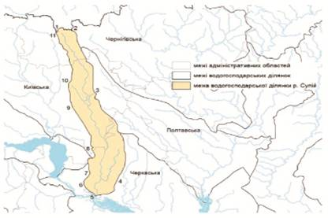
Опис меж
Точка на карто-схемі | Населений пункт | Район | Область
1 | с. Затишшя | Ніжинський | Чернігівська
2 | с. Буглаки | Ніжинський | Чернігівська
3 | с. Сотниківка | Бориспільський | Київська
4 | с. Подільське | Золотоніський | Черкаська
5 | с. Матвіївка | Золотоніський | Черкаська
6 | с. Бубнівська Слобідка | Золотоніський | Черкаська
7 | с. Гладківщина | Золотоніський | Черкаська
8 | с. Тарасівка | Бориспільський | Київська
9 | с. Студеники | Бориспільський | Київська
10 | с. Старе | Броварський | Київська
11 | с. Плуг | Ніжинський | Чернігівська

Додаток 15
до Меж районів річкових басейнів,
суббасейнів та водогосподарських ділянок
(підпункт 2.12 пункту 2 розділу I)
КАРТОСХЕМА —
Водогосподарська ділянка р. Сула від витоку
до кордону Сумської та Полтавської областей (код М5.1.2.13)
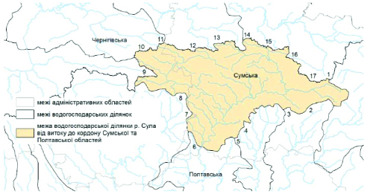
Опис меж
Точка на карто-схемі | Населений пункт | Район | Область
1 | с. Терешківка | Сумський | Сумська
2 | с. Гринцеве | Сумський | Сумська
3 | с. Козельне | Роменський | Сумська
4 | с. Кашпури | Роменський | Сумська
5 | с. Анастасівка | Роменський | Сумська
6 | с. Голенка | Роменський | Сумська
7 | с. Лавіркове | Прилуцький | Чернігівська
8 | смт Талалаївка | Прилуцький | Чернігівська
9 | с. Рубанка | Ніжинський | Чернігівська
10 | с. Курінь | Ніжинський | Чернігівська
11 | с. Тиниця | Ніжинський | Чернігівська
12 | с. Шевченкове | Конотопський | Сумська
13 | с. Салтикове | Конотопський | Сумська
14 | с. Успенка | Конотопський | Сумська
15 | с. Миколаївка | Конотопський | Сумська
16 | с. Ганнівка-Тернівська | Сумський | Сумська
17 | с. Машарі | Сумський | Сумська

Додаток 16
до Меж районів річкових басейнів,
суббасейнів та водогосподарських ділянок
(підпункт 2.13 пункту 2 розділу I)
КАРТОСХЕМА —
Водогосподарська ділянка р. Сула від кордону Сумської
та Полтавської областей до г/п Лубни (виключаючи р. Удай)
(код М5.1.2.14)
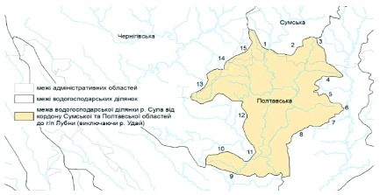
Опис меж
Точка на карто-схемі | Населений пункт | Район | Область
1 | с. Нова Гребля | Роменський | Сумська
2 | с. Чисте | Роменський | Сумська
3 | с. Анастасівка | Роменський | Сумська
4 | с. Качанове | Миргородський | Полтавська
5 | с. Коновалове | Миргородський | Полтавська
6 | с. Березова Лука | Миргородський | Полтавська
7 | с. Остапівка | Миргородський | Полтавська
8 | с. Вирішальне | Миргородський | Полтавська
9 | м. Лубни |  | Полтавська
10 | с. Калайдинці | Лубенський | Полтавська
11 | с. Висачки | Лубенський | Полтавська
12 | с. Красне | Лубенський | Полтавська
13 | с. Хортиця | Прилуцький | Чернігівська
14 | с. Макушиха | Прилуцький | Чернігівська
15 | с. Залатиха | Роменський | Сумська

Додаток 17
до Меж районів річкових басейнів,
суббасейнів та водогосподарських ділянок
(підпункт 2.14 пункту 2 розділу I)
КАРТОСХЕМА —
Водогосподарська ділянка р. Сула від г/п Лубни до гирла
(код М5.1.2.15)
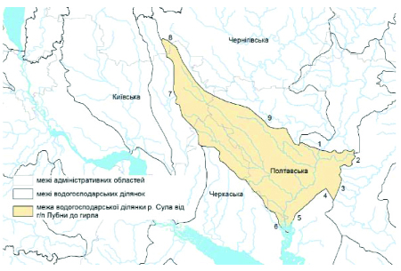
Опис меж
Точка на карто-схемі | Лінія державного кордону,  населений пункт | Район | Область
1 | м. Лубни |  | Полтавська
2 | смт Ромодан | Миргородський | Полтавська
3 | с. Ванжина Долина | Лубенський | Полтавська
4 | с. Хильківка | Лубенський | Полтавська
5 | с. Вирішальне | Миргородський | Полтавська
6 | с. Велика Бурімка | Золотоніський | Черкаська
7 | с. Сотниківка | Бориспільський | Київська
8 | с. Українка | Ніжинський | Чернігівська
9 | с. Велика Круча | Лубенський | Полтавська

Додаток 18
до Меж районів річкових басейнів,
суббасейнів та водогосподарських ділянок
(підпункт 2.15 пункту 2 розділу I)
КАРТОСХЕМА —
Водогосподарська ділянка р. Удай (код М5.1.2.16)
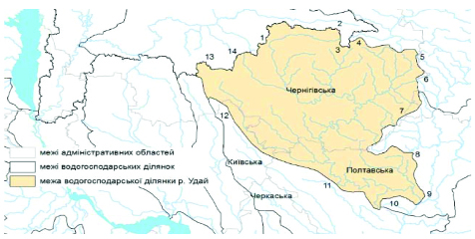
Опис меж
Точка на карто-схемі | Населений пункт | Район | Область
1 | с. Дорогинка | Прилуцький | Чернігівська
2 | с. Більмачівка | Прилуцький | Чернігівська
3 | смт Парафіївка | Прилуцький | Чернігівська
4 | с. Рубанка | Ніжинський | Чернігівська
5 | смт Талалаївка | Прилуцький | Чернігівська
6 | с. Лавіркове | Прилуцький | Чернігівська
7 | с. Залатиха | Роменський | Сумська
8 | с. Красне | Лубенський | Полтавська
9 | с. Висачки | Лубенський | Полтавська
10 | с. Калайдинці | Лубенський | Полтавська
11 | с. Велика Круча | Лубенський | Полтавська
12 | с. Аркадіївка | Броварський | Київська
13 | с. Степові Хутори | Ніжинський | Чернігівська
14 | смт Лосинівка | Ніжинський | Чернігівська

Додаток 19
до Меж районів річкових басейнів,
суббасейнів та водогосподарських ділянок
(підпункт 2.16 пункту 2 розділу I)
КАРТОСХЕМА —
Водогосподарська ділянка р. Тясмин (код М5.1.2.17)
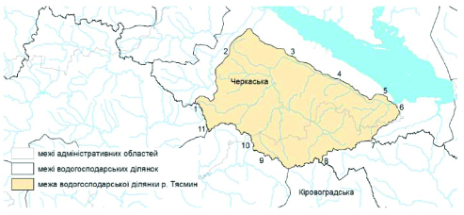
Опис меж
Точка на карто-схемі | Населений пункт | Район | Область
1 | с. Терешки | Звенигородський | Черкаська
2 | с. Мліїв | Черкаський | Черкаська
3 | с. Степанки | Черкаський | Черкаська
4 | с. Трушівці | Черкаський | Черкаська
5 | с. Вітове | Черкаський | Черкаська
6 | с. Стецівка | Черкаський | Черкаська
7 | с. Юхимове | Кропивницький | Кіровоградська
8 | с. Підлісне | Кропивницький | Кіровоградська
9 | с. Защита | Новоукраїнський | Кіровоградська
10 | смт Капітанівка | Новоукраїнський | Кіровоградська
11 | м. Шпола | Звенигородський | Черкаська

Додаток 20
до Меж районів річкових басейнів,
суббасейнів та водогосподарських ділянок
(підпункт 2.17 пункту 2 розділу I)
КАРТОСХЕМА —
Водогосподарська ділянка р. Псел від державного кордону
до кордону Сумської та Полтавської областей (код М5.1.2.18)
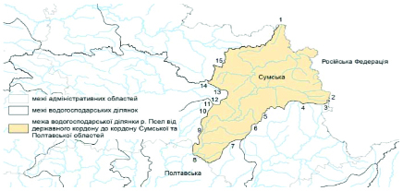
Опис меж
Точка на карто-схемі | Лінія державного кордону,  населений пункт | Район | Область
1–2 | Державний кордон  із Російською Федерацією
3 | с. Грабовське | Сумський | Сумська
4 | с. Хмелівка | Сумський | Сумська
5 | с. Залізничне | Сумський | Сумська
6 | с. Стеблянки | Сумський | Сумська
7 | с. Вершина | Сумський | Сумська
8 | с. Бобрик | Сумський | Сумська
9 | с. Гірки | Сумський | Сумська
10 | с. Парфили | Сумський | Сумська
11 | с. Деркачі | Сумський | Сумська
12 | с. Сіробабине | Сумський | Сумська
13 | с. Терешківка | Сумський | Сумська
14 | с. Рудка | Сумський | Сумська
15 | с. Софіївка | Сумський | Сумська

Додаток 21
до Меж районів річкових басейнів,
суббасейнів та водогосподарських ділянок
(підпункт 2.18 пункту 2 розділу I)
КАРТОСХЕМА —
Водогосподарська ділянка р. Псел від кордону Сумської
та Полтавської областей до гирла р. Хорол (код М5.1.2.19)
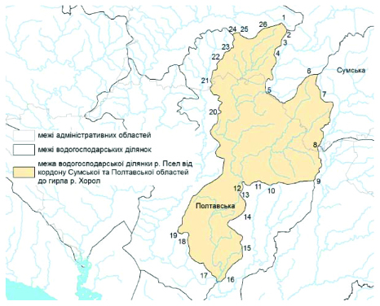
Опис меж
Точка на карто-схемі | Населений пункт | Район | Область
1 | 2 | 3 | 4
1 | с. Деркачі | Сумський | Сумська
2 | с. Федірки | Сумський | Сумська
3 | с. Парфили | Сумський | Сумська
4 | с. Плетньове | Сумський | Сумська
5 | с. Бобрик | Сумський | Сумська
6 | с. Вершина | Сумський | Сумська
7 | с. Олешня | Охтирський | Сумська
8 | с. Куземин | Охтирський | Сумська
9 | с. Опішня | Полтавський | Полтавська
10 | с. Колодяжне | Миргородський | Полтавська
1 | 2 | 3 | 4
11 | с. Михайлики | Миргородський | Полтавська
12 | с. Баранівка | Миргородський | Полтавська
13 | с. Великий Перевіз | Миргородський | Полтавська
14 | с. Хвощове | Миргородський | Полтавська
15 | с. Лобачі | Полтавський | Полтавська
16 | с. Сухорабівка | Полтавський | Полтавська
17 | с. Олефіри | Полтавський | Полтавська
18 | с. Пушкареве | Миргородський | Полтавська
19 | с. Барилівщина | Лубенський | Полтавська
20 | с. Рудиків | Миргородський | Полтавська
21 | с. Побиванка | Роменський | Сумська
22 | с. Московське | Роменський | Сумська
23 | с. Саї | Роменський | Сумська
24 | с. Хорол | Роменський | Сумська
25 | с. Козельне | Роменський | Сумська
26 | с. Гринцеве | Сумський | Сумська

Додаток 22
до Меж районів річкових басейнів,
суббасейнів та водогосподарських ділянок
(підпункт 2.19 пункту 2 розділу I)
КАРТОСХЕМА —
Водогосподарська ділянка р. Псел від гирла р. Хорол до гирла
(виключаючи р. Хорол) (код М5.1.2.20)
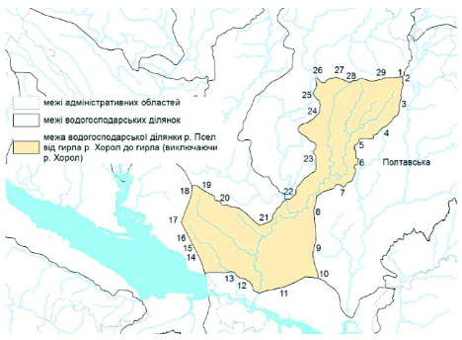
Опис меж
Точка на карто-схемі | Населений пункт | Район | Область
1 | 2 | 3 | 4
1 | c. Попівка | Полтавський | Полтавська
2 | смт Опішня | Полтавський | Полтавська
3 | с. Великі Будища | Полтавський | Полтавська
4 | с. Велика Рудка | Полтавський | Полтавська
5 | с. Валок | Полтавський | Полтавська
6 | с. Пальчиківка | Полтавський | Полтавська
7 | с. Тури | Полтавський | Полтавська
8 | с. Шевченкове | Полтавський | Полтавська
9 | с. Бригадирівка | Кременчуцький | Полтавська
10 | с. Красносілля | Кременчуцький | Полтавська
11 | с. Єристівка | Кременчуцький | Полтавська
12 | с. Рокитне | Кременчуцький | Полтавська
1 | 2 | 3 | 4
13 | с. Вільна Терешківка | Кременчуцький | Полтавська
14 | с. Середпілля | Кременчуцький | Полтавська
15 | с. Ганнівка | Кременчуцький | Полтавська
16 | с. Яроші | Кременчуцький | Полтавська
17 | с. Горби | Кременчуцький | Полтавська
18 | с. Устимівка | Кременчуцький | Полтавська
19 | с. Малинівка | Кременчуцький | Полтавська
20 | с. Корещина | Кременчуцький | Полтавська
21 | с. Вітки | Кременчуцький | Полтавська
22 | с. Сухорабівка | Полтавський | Полтавська
23 | с. Лобачі | Полтавський | Полтавська
24 | с. Хвощове | Миргородський | Полтавська
25 | с. Великий Перевіз | Миргородський | Полтавська
26 | с. Покровське | Миргородський | Полтавська
27 | с. Михайлики | Миргородський | Полтавська
28 | с. Колодяжне | Миргородський | Полтавська
29 | с. Човно-Федорівка | Полтавський | Полтавська

Додаток 23
до Меж районів річкових басейнів,
суббасейнів та водогосподарських ділянок
(підпункт 2.20 пункту 2 розділу I)
КАРТОСХЕМА —
Водогосподарська ділянка р. Хорол (код М5.1.2.21)
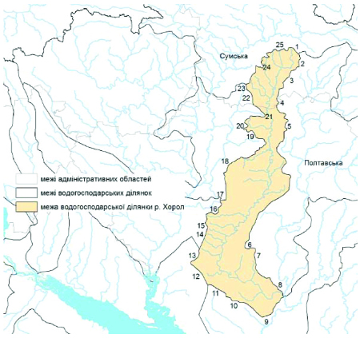
Опис меж
Точка на карто-схемі | Населений пункт | Район | Область
1 | 2 | 3 | 4
1 | с. Мелешківка | Роменський | Сумська
2 | с. Саї | Роменський | Сумська
3 | с. Московське | Роменський | Сумська
4 | с. Побиванка | Роменський | Сумська
5 | с. Рудиків | Миргородський | Полтавська
6 | с. Барилівщина | Лубенський | Полтавська
7 | с. Пушкареве | Миргородський | Полтавська
8 | с. Олефіри | Полтавський | Полтавська
1 | 2 | 3 | 4
9 | с. Вітки | Кременчуцький | Полтавська
10 | с. Корещина | Кременчуцький | Полтавська
11 | с. Малинівка | Кременчуцький | Полтавська
12 | с. Греблі | Кременчуцький | Полтавська
13 | с. Курганне | Кременчуцький | Полтавська
14 | с. Коломійцеве Озеро | Лубенський | Полтавська
15 | с. Ковтуни | Лубенський | Полтавська
16 | с. Зубенки | Лубенський | Полтавська
17 | смт Ромодан | Миргородський | Полтавська
18 | с. Високе | Миргородський | Полтавська
19 | с. Коновалове | Миргородський | Полтавська
20 | с. Шевченки | Миргородський | Полтавська
21 | с. Сергіївка | Миргородський | Полтавська
22 | с. Іванівка | Роменський | Сумська
23 | с. Анастасівка | Роменський | Сумська
24 | с. Велике | Роменський | Сумська
25 | с. Сакуниха | Роменський | Сумська

Додаток 24
до Меж районів річкових басейнів,
суббасейнів та водогосподарських ділянок
(підпункт 2.21 пункту 2 розділу I)
КАРТОСХЕМА —
Водогосподарська ділянка р. Ворскла від державного кордону
до кордону Сумської та Полтавської областей (код М5.1.2.22)
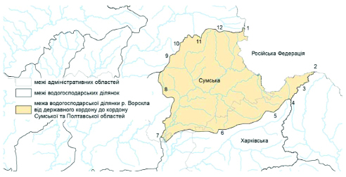
Опис меж
Точка на карто-схемі | Лінія державного кордону,  населений пункт | Район | Область
1–2 | Державний кордон із Російською Федерацією
3 | с. Одноробівка | Богодухівський | Харківська
4 | с. Лютівка | Богодухівський | Харківська
5 | с. Шуби | Богодухівський | Харківська
6 | с. Козіївка | Богодухівський | Харківська
7 | с. Куземин | Охтирський | Сумська
8 | с. Олешня | Охтирський | Сумська
9 | с. Стеблянки | Сумський | Сумська
10 | с. Залізничне | Сумський | Сумська
11 | с. Мозкове | Сумський | Сумська
12 | с. Хмелівка | Сумський | Сумська

Додаток 25
до Меж районів річкових басейнів,
суббасейнів та водогосподарських ділянок
(підпункт 2.22 пункту 2 розділу I)
КАРТОСХЕМА —
Водогосподарська ділянка р. Ворскла від кордону Сумської
та Полтавської областей до гирла (код М5.1.2.23)
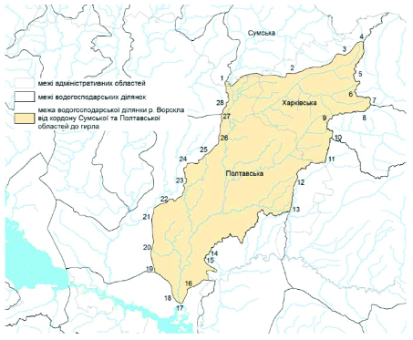
Опис меж
Точка на карто-схемі | Населений пункт | Район | Область
1 | 2 | 3 | 4
1 | с. Куземин | Охтирський | Сумська
2 | с. Козіївка | Богодухівський | Харківська
3 | с. Шуби | Богодухівський | Харківська
4 | с. Лютівка | Богодухівський | Харківська
5 | с. Володарівка | Богодухівський | Харківська
6 | с. Газове | Богодухівський | Харківська
7 | смт Манченки | Харківський | Харківська
8 | с. Огульці | Богодухівський | Харківська
9 | с. Перекіп | Богодухівський | Харківська
10 | с. Сніжків | Богодухівський | Харківська
1 | 2 | 3 | 4
11 | с. Благодатне | Богодухівський | Харківська
12 | с. Володимирівка | Полтавський | Полтавська
13 | м. Карлівка | Полтавський | Полтавська
14 | с. Мушина Гребля | Полтавський | Полтавська
15 | с. Іванівка | Полтавський | Полтавська
16 | с. Лесинки | Полтавський | Полтавська
17 | с. Вільховатка | Полтавський | Полтавська
18 | с. Лучки | Полтавський | Полтавська
19 | с. Красносілля | Кременчуцький | Полтавська
20 | с. Бригадирівка | Кременчуцький | Полтавська
21 | с. Шевченкове | Полтавський | Полтавська
22 | с. Ганжі | Полтавський | Полтавська
23 | с. Пальчиківка | Полтавський | Полтавська
24 | с. Валок | Полтавський | Полтавська
25 | с. Велика Рудка | Полтавський | Полтавська
26 | с. Великі Будища | Полтавський | Полтавська
27 | смт Опішня | Полтавський | Полтавська
28 | с. Глинське | Полтавський | Полтавська

Додаток 26
до Меж районів річкових басейнів,
суббасейнів та водогосподарських ділянок
(підпункт 2.23 пункту 2 розділу I)
КАРТОСХЕМА —
Водогосподарська ділянка р. Дніпро від греблі
Кременчуцького водосховища до греблі Кам’янського водосховища
(код М5.1.2.24)
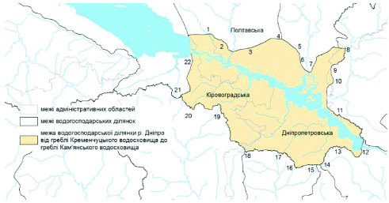
Опис меж
Точка на карто-схемі | Населений пункт | Район | Область
1 | 2 | 3 | 4
1 | с. Вільна Терешківка | Кременчуцький | Полтавська
2 | с. Рокитне | Кременчуцький | Полтавська
3 | с. Єристівка | Кременчуцький | Полтавська
4 | с. Красносілля | Кременчуцький | Полтавська
5 | с. Шенгури | Полтавський | Полтавська
6 | с. Лучки | Полтавський | Полтавська
7 | с. Вільховатка | Полтавський | Полтавська
8 | с. Андріївка | Полтавський | Полтавська
9 | с. Щербинівка | Дніпровський | Дніпропетровська
10 | с. Рудка | Дніпровський | Дніпропетровська
11 | с. Шульгівка | Дніпровський | Дніпропетровська
12 | м. Кам’янське |  | Дніпропетровська
13 | смт Новомиколаївка | Кам’янський | Дніпропетровська
14 | м. Верхівцеве | Кам’янський | Дніпропетровська
15 | с. Полівське | Кам’янський | Дніпропетровська
16 | м. Вільногірськ | Кам’янський | Дніпропетровська
1 | 2 | 3 | 4
17 | с. Мотронівка | Кам’янський | Дніпропетровська
18 | с. Жовтоолександрівка | Кам’янський | Дніпропетровська
19 | с. Зибкове | Олександрійський | Кіровоградська
20 | с. Мар’ївка | Олександрійський | Кіровоградська
21 | с. Озера | Олександрійський | Кіровоградська
22 | м. Світловодськ | Олександрійський | Кіровоградська

Додаток 27
до Меж районів річкових басейнів,
суббасейнів та водогосподарських ділянок
(пункт 3 розділу I)
КАРТОСХЕМА —
Суббасейн Нижнього Дніпра (М5.1.3)
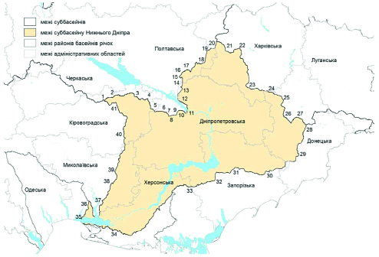
Опис меж
Точка на карто-схемі | Населений пункт |  | Район | Область
1 | 2 |  | 3 | 4
1 | с. | Підлісне | Кропивницький | Кіровоградська
2 | с. | Гутницька | Кропивницький | Кіровоградська
1 | 2 |  | 3 | 4
3 | с. | Озера | Олександрійський | Кіровоградська
4 | с. | Зибкове | Олександрійський | Кіровоградська
5 | с. | Жовтоолександрівка | Кам’янський | Дніпропетровська
6 | с. | Мотронівка | Кам’янський | Дніпропетровська
7 | м. | Вільногірськ | Кам’янський | Дніпропетровська
8 | с. | Полівське | Кам’янський | Дніпропетровська
9 | м. | Верхівцеве | Кам’янський | Дніпропетровська
10 | смт | Новомиколаївка | Кам’янський | Дніпропетровська
11 | м. | Кам’янське |  | Дніпропетровська
12 | с. | Шульгівка | Дніпровський | Дніпропетровська
13 | с. | Єгорине | Дніпровський | Дніпропетровська
14 | с. | Щербинівка | Дніпровський | Дніпропетровська
15 | с. | Лесинки | Полтавський | Полтавська
16 | с. | Іванівка | Полтавський | Полтавська
17 | с. | Мушина Гребля | Полтавський | Полтавська
18 | м. | Карлівка | Полтавський | Полтавська
19 | с. | Володимирівка | Полтавський | Полтавська
20 | с. | Благодатне | Богодухівський | Харківська
21 | c. | Караван | Харківський | Харківська
22 | c. | Таранівка | Чугуївський | Харківська
23 | м. | Лозова |  | Харківська
24 | c. | Дмитро-Дар’ївка | Краматорський | Донецька
25 | c. | Новотроїцьке | Покровський | Донецька
26 | м. | Покровськ |  | Донецька
27 | cмт | Очеретине | Покровський | Донецька
28 | м. | Донецьк
29 | м. | Волноваха | Волноваський | Донецька
30 | смт | Комиш-Зоря | Пологівський | Запорізька
31 | c. | Копані | Пологівський | Запорізька
32 | смт | Михайлівка | Василівський | Запорізька
33 | c. | Самійлівка | Каховський | Херсонська
34 | c. | Гладківка | Скадовський | Херсонська
35 | м. | Очаків | Миколаївський | Миколаївська
36 | c. | Безводне | Миколаївський | Миколаївська
37 | м. | Миколаїв
38 | c. | Добре | Баштанський | Миколаївська
39 | c. | Шевченкове | Баштанський | Миколаївська
40 | м. | Долинська | Кропивницький | Кіровоградська
41 | c. | Богданівка | Кропивницький | Кіровоградська

Додаток 28
до Меж районів річкових басейнів,
суббасейнів та водогосподарських ділянок
(підпункт 3.1 пункту 3 розділу I)
КАРТОСХЕМА —
Водогосподарська ділянка р. Дніпро від греблі Кам’янського водосховища
до греблі Дніпровського водосховища (виключаючи рр. Оріль, Самара)
(код М5.1.3.25)
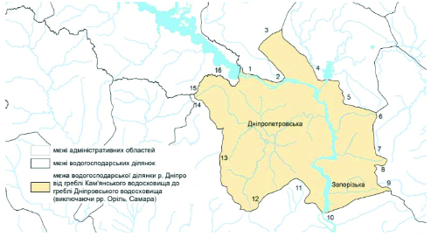
Опис меж
Точка на карто-схемі | Населений пункт | Район | Область
1 | м. Кам’янське |  | Дніпропетровська
2 | смт Обухівка | Дніпровський | Дніпропетровська
3 | с. Хутірське | Дніпровський | Дніпропетровська
4 | м. Дніпро
5 | смт Іларіонове | Синельниківський | Дніпропетровська
6 | м. Синельникове |  | Дніпропетровська
7 | смт Славгород | Синельниківський | Дніпропетровська
8 | с. Солоне | Запорізький | Запорізька
9 | с. Нововасилівcьке | Запорізький | Запорізька
10 | м. Запоріжжя
11 | с. Веселий Яр | Нікопольський | Дніпропетровська
12 | с. Чумаки | Нікопольський | Дніпропетровська
13 | с. Карайкове | Кам’янський | Дніпропетровська
14 | с. Козодуб | Кам’янський | Дніпропетровська
15 | м. Верхівцеве | Кам’янський | Дніпропетровська
16 | смт Новомиколаївка | Кам’янський | Дніпропетровська

Додаток 29
до Меж районів річкових басейнів,
суббасейнів та водогосподарських ділянок
(підпункт 3.2 пункту 3 розділу I)
КАРТОСХЕМА —
Водогосподарська ділянка р. Дніпро від греблі
Дніпровського водосховища до греблі Каховського водосховища
(код М5.1.3.26)
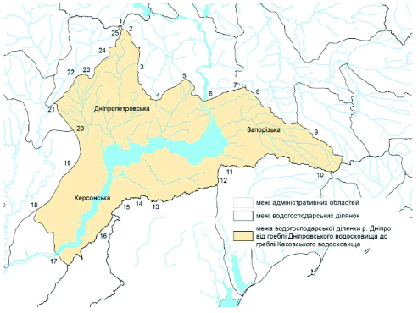
Опис меж
Точка на карто-схемі | Населений пункт | Район | Область
1 | 2 | 3 | 4
1 | м. Верхівцеве | Кам’янський | Дніпропетровська
2 | с. Козодуб | Кам’янський | Дніпропетровська
3 | с. Карайкове | Кам’янський | Дніпропетровська
4 | с. Чумаки | Нікопольський | Дніпропетровська
5 | с. Надія | Запорізький | Запорізька
6 | м. Запоріжжя
7 | с. Задорожнє | Запорізький | Запорізька
8 | с. Райське | Запорізький | Запорізька
9 | с. Костянтинівка | Пологівський | Запорізька
1 | 2 | 3 | 4
10 | с. Григорівка | Пологівський | Запорізька
11 | с. Бурчак | Василівський | Запорізька
12 | смт Михайлівка | Василівський | Запорізька
13 | с. Самійлівка | Каховський | Херсонська
14 | с. Зелене | Каховський | Херсонська
15 | с. Костянтинівка | Каховський | Херсонська
16 | с. Зелений Под | Каховський | Херсонська
17 | м. Таврійськ | Каховський | Херсонська
18 | с. Щасливе | Бериславський | Херсонська
19 | с. Нововознесенське | Бериславський | Херсонська
20 | с. Зоряне | Криворізький | Дніпропетровська
21 | м. Кривий Ріг |  | Дніпропетровська
22 | с. Веселе Поле | Криворізький | Дніпропетровська
23 | с. Зелений Гай | Криворізький | Дніпропетровська
24 | с. Кудашівка | Кам’янський | Дніпропетровська
25 | с. Теплівка | Кам’янський | Дніпропетровська

Додаток 30
до Меж районів річкових басейнів,
суббасейнів та водогосподарських ділянок
(підпункт 3.3 пункту 3 розділу I)
КАРТОСХЕМА —
Водогосподарська ділянка р. Дніпро від греблі
Каховського водосховища до гирла (виключаючи р. Інгулець)
(код М5.1.3.27)
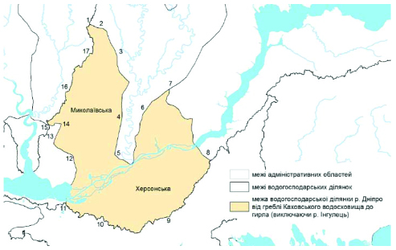
Опис меж
Точка на карто-схемі | Населений пункт | Район | Область
1 | с. Андріївка | Баштанський | Миколаївська
2 | с. Новосергіївка | Баштанський | Миколаївська
3 | с. Червонопілля | Баштанський | Миколаївська
4 | с. Садове | Баштанський | Миколаївська
5 | с. Молодіжне | Херсонський | Херсонська
6 | с. Вітрове | Бериславський | Херсонська
7 | с. Щасливе | Бериславський | Херсонська
8 | м. Таврійськ | Каховський | Херсонська
9 | с. Привітне | Херсонський | Херсонська
10 | с. Таврійське | Скадовський | Херсонська
11 | с. Рибальче | Скадовський | Херсонська
12 | с. Грозове | Херсонський | Херсонська
13 | с. Шевченкове | Миколаївський | Миколаївська
14 | с. Котляреве | Миколаївський | Миколаївська
15 | с. Миколаївське | Миколаївський | Миколаївська
16 | с. Грейгове | Миколаївський | Миколаївська
17 | с. Новоєгорівка | Баштанський | Миколаївська

Додаток 31
до Меж районів річкових басейнів,
суббасейнів та водогосподарських ділянок
(підпункт 3.4 пункту 3 розділу I)
КАРТОСХЕМА —
Водогосподарська ділянка р. Оріль від витоку до кордону
Харківської та Дніпропетровської областей (код М5.1.3.28)
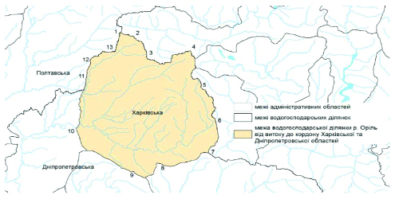
Опис меж
Точка на карто-схемі | Населений пункт | Район | Область
1 | с. Сніжків | Богодухівський | Харківська
2 | с. Минківка | Богодухівський | Харківська
3 | с. Станичне | Харківський | Харківська
4 | с. Таранівка | Чугуївський | Харківська
5 | м. Первомайський | Лозівський | Харківська
6 | смт Краснопавлівка | Лозівський | Харківська
7 | с. Царедарівка | Лозівський | Харківська
8 | с. Чаплинка | Павлоградський | Дніпропетровська
9 | с. Попасне | Новомосковський | Дніпропетровська
10 | с. Ковпаківка | Новомосковський | Дніпропетровська
11 | м. Карлівка | Полтавський | Полтавська
12 | с. Володимирівка | Полтавський | Полтавська
13 | с. Благодатне | Богодухівський | Харківська

Додаток 32
до Меж районів річкових басейнів,
суббасейнів та водогосподарських ділянок
(підпункт 3.5 пункту 3 розділу I)
КАРТОСХЕМА —
Водогосподарська ділянка р. Оріль від кордону Харківської
та Дніпропетровської областей до гирла (код М5.1.3.29)
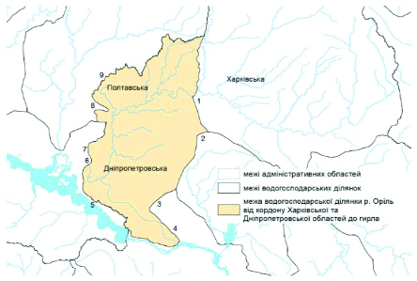
Опис меж
Точка на карто-схемі | Лінія державного кордону, населений пункт | Район | Область
1 | с. Ковпаківка | Новомосковський | Дніпропетровська
2 | с. Жданівка | Новомосковський | Дніпропетровська
3 | с. Хутірське | Дніпровський | Дніпропетровська
4 | смт Обухівка | Дніпровський | Дніпропетровська
5 | с. Шульгівка | Дніпровський | Дніпропетровська
6 | с. Рудка | Дніпровський | Дніпропетровська
7 | с. Щербинівка | Дніпровський | Дніпропетровська
8 | с. Іванівка | Полтавський | Полтавська
9 | с. Мушина Гребля | Полтавський | Полтавська

Додаток 33
до Меж районів річкових басейнів,
суббасейнів та водогосподарських ділянок
(підпункт 3.6 пункту 3 розділу I)
КАРТОСХЕМА —
Водогосподарська ділянка р. Самара від витоку до гирла р. Вовча
(код М5.1.3.30)
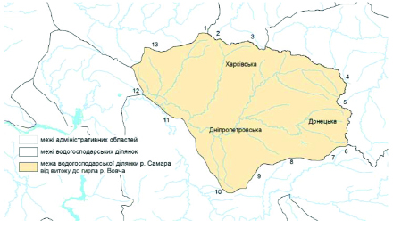
Опис меж
Точка на карто-схемі | Населений пункт | Район | Область
1 | с. Царедарівка | Лозівський | Харківська
2 | м. Лозова |  | Харківська
3 | смт Близнюки | Лозівський | Харківська
4 | с. Новоявленка | Краматорський | Донецька
5 | с. Кутузівка | Покровський | Донецька
6 | м. Покровськ |  | Донецька
7 | м. Мирноград | Покровський | Донецька
8 | смт Межова | Синельниківський | Дніпропетровська
9 | смт Демурине | Синельниківський | Дніпропетровська
10 | смт Чаплине | Синельниківський | Дніпропетровська
11 | м. Павлоград |  | Дніпропетровська
12 | с. Кочережки | Павлоградський | Дніпропетровська
13 | с. Чаплинка | Павлоградський | Дніпропетровська

Додаток 34
до Меж районів річкових басейнів,
суббасейнів та водогосподарських ділянок
(підпункт 3.7 пункту 3 розділу I)
КАРТОСХЕМА —
Водогосподарська ділянка р. Самара від гирла р. Вовча до гирла
(виключаючи р. Вовча) (код М5.1.3.31)
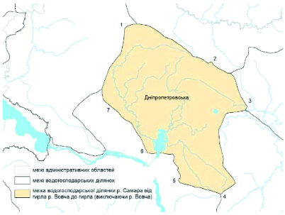
Опис меж
Точка на карто-схемі | Населений пункт | Район | Область
1 | с. Жданівка | Новомосковський | Дніпропетровська
2 | с. Попасне | Новомосковський | Дніпропетровська
3 | с. Кочережки | Павлоградський | Дніпропетровська
4 | м. Синельникове |  | Дніпропетровська
5 | смт Іларіонове | Синельниківський | Дніпропетровська
6 | м. Дніпро
7 | с. Виноградне | Дніпровський | Дніпропетровська

Додаток 35
до Меж районів річкових басейнів,
суббасейнів та водогосподарських ділянок
(підпункт 3.8 пункту 3 розділу I)
КАРТОСХЕМА —
Водогосподарська ділянка р. Вовча
(виключаючи рр. Мокрі Яли, Гайчур)
(код М5.1.3.32)
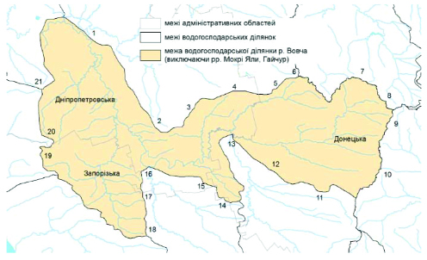
Опис меж
Точка на карто-схемі | Населений пункт | Район | Область
1 | 2 | 3 | 4
1 | м. Павлоград |  | Дніпропетровська
2 | смт Чаплине | Синельниківський | Дніпропетровська
3 | смт Демурине | Синельниківський | Дніпропетровська
4 | смт Межова | Синельниківський | Дніпропетровська
5 | м. Мирноград | Покровський | Донецька
6 | м. Покровськ |  | Донецька
7 | смт Очеретине | Покровський | Донецька
8 | м. Авдіївка | Покровський | Донецька
9 | м. Донецьк
10 | смт Оленівка | Кальміуський | Донецька
11 | м. Вугледар | Волноваський | Донецька
12 | с. Шахтарське | Волноваський | Донецька
13 | с. Новохатське | Волноваський | Донецька
1 | 2 | 3 | 4
14 | с. Новодарівка | Пологівський | Запорізька
15 | с. Запорізьке | Нікопольський | Дніпропетровська
16 | с. Писанці | Нікопольський | Дніпропетровська
17 | с. Нове Поле | Запорізький | Запорізька
18 | с. Цвіткове | Пологівський | Запорізька
19 | с. Солоне | Запорізький | Запорізька
20 | смт Славгород | Синельниківський | Дніпропетровська
21 | м. Синельникове |  | Дніпропетровська

Додаток 36
до Меж районів річкових басейнів,
суббасейнів та водогосподарських ділянок
(підпункт 3.9 пункту 3 розділу I)
КАРТОСХЕМА —
Водогосподарська ділянка р. Мокрі Яли
(код М5.1.3.33)
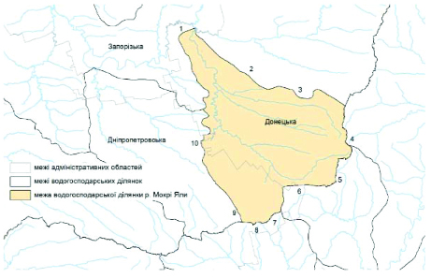
Опис меж
Точка на карто-схемі | Населений пункт | Район | Область
1 | с. Новохатське | Волноваський | Донецька
2 | с. Шахтарське | Волноваський | Донецька
3 | м. Вугледар | Волноваський | Донецька
4 | м. Волноваха | Волноваський | Донецька
5 | с. Хлібодарівка | Волноваський | Донецька
6 | с. Зачатівка | Волноваський | Донецька
7 | с. Першотравневе | Пологівський | Запорізька
8 | с. Шевченківське | Пологівський | Запорізька
9 | с. Пробудження | Пологівський | Запорізька
10 | с. Любимівка | Пологівський | Запорізька

Додаток 37
до Меж районів річкових басейнів,
суббасейнів та водогосподарських ділянок
(підпункт 3.10 пункту 3 розділу I)
КАРТОСХЕМА —
Водогосподарська ділянка р. Гайчур
(код М5.1.3.34)
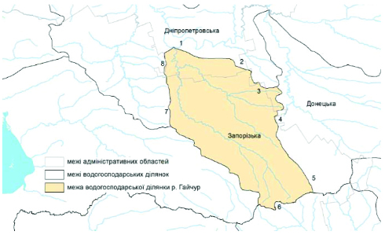
Опис меж
Точка на карто-схемі | Населений пункт | Район | Область
1 | с. Писанці | Синельниківський | Дніпропетровська
2 | с. Запорізьке | Синельниківський | Дніпропетровська
3 | с. Новодарівка | Пологівський | Запорізька
4 | с. Любимівка | Пологівський | Запорізька
5 | с. Пробудження | Пологівський | Запорізька
6 | смт Комиш-Зоря | Пологівський | Запорізька
7 | с. Цвіткове | Пологівський | Запорізька
8 | с. Нове Поле | Запорізький | Запорізька

Додаток 38
до Меж районів річкових басейнів,
суббасейнів та водогосподарських ділянок
(підпункт 3.11 пункту 3 розділу I)
КАРТОСХЕМА —
Водогосподарська ділянка р. Інгулець від витоку
до кордону Кіровоградської та Дніпропетровської областей
(код М5.1.3.35)
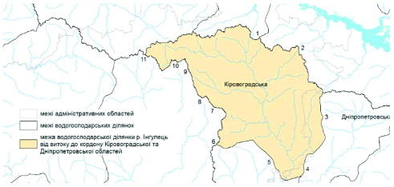
Опис меж
Точка на карто-схемі | Населений пункт | Район | Область
1 | с. Занфірівка | Олександрійський | Кіровоградська
2 | с. Зибкове | Олександрійський | Кіровоградська
3 | с. Культура | Кам’янський | Дніпропетровська
4 | с. Чабанове | Криворізький | Дніпропетровська
5 | с. Червонокостянтинівка | Олександрійський | Кіровоградська
6 | с. Куцівка | Кропивницький | Кіровоградська
7 | с. Шарівка | Олександрійський | Кіровоградська
8 | с. Васине | Кропивницький | Кіровоградська
9 | смт Знам’янка Друга | Кропивницький | Кіровоградська
10 | с. Богданівка | Кропивницький | Кіровоградська
11 | с. Підлісне | Кропивницький | Кіровоградська

Додаток 39
до Меж районів річкових басейнів,
суббасейнів та водогосподарських ділянок
(підпункт 3.12 пункту 3 розділу I)
КАРТОСХЕМА —
Водогосподарська ділянка р. Інгулець від кордону
Кіровоградської та Дніпропетровської областей до кордону
Дніпропетровської та Херсонської областей
(виключаючи р. Саксагань) (код М5.1.3.36)
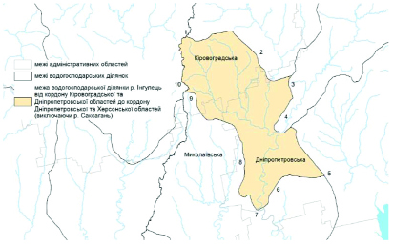
Опис меж
Точка на карто-схемі | Населений пункт | Район | Область
1 | с. Куцівка | Кропивницький | Кіровоградська
2 | с. Червонокостянтинівка | Олександрійський | Кіровоградська
3 | с. Глеюватка | Криворізький | Дніпропетровська
4 | м. Кривий Ріг |  | Дніпропетровська
5 | с. Зоряне | Криворізький | Дніпропетровська
6 | с. Надія | Криворізький | Дніпропетровська
7 | с. Городуватка | Криворізький | Дніпропетровська
8 | с. Шведове | Криворізький | Дніпропетровська
9 | с. Богданівка | Кропивницький | Кіровоградська
10 | м. Долинська | Кропивницький | Кіровоградська

Додаток 40
до Меж районів річкових басейнів,
суббасейнів та водогосподарських ділянок
(підпункт 3.13 пункту 3 розділу I)
КАРТОСХЕМА —
Водогосподарська ділянка р. Інгулець від кордону Дніпропетровської
та Херсонської областей до гирла (код М5.1.3.37)
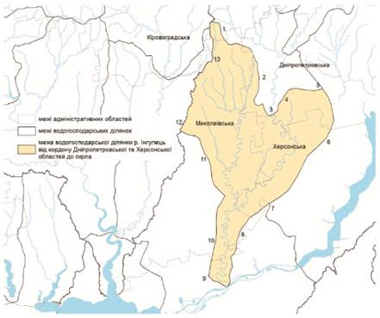
Опис меж
Точка на карто-схемі | Лінія державного кордону,  населений пункт | Район | Область
1 | с. Богданівка | Кропивницький | Кіровоградська
2 | с. Шведове | Криворізький | Дніпропетровська
3 | с. Городуватка | Криворізький | Дніпропетровська
4 | с. Надія | Криворізький | Дніпропетровська
5 | с. Зоряне | Криворізький | Дніпропетровська
6 | с. Нововознесенське | Бериславський | Херсонська
7 | с. Щасливе | Бериславський | Херсонська
8 | с. Вітрове | Бериславський | Херсонська
9 | с. Молодіжне | Херсонський | Херсонська
10 | с-ще Садове | Баштанський | Миколаївська
11 | с. Червонопілля | Баштанський | Миколаївська
12 | с. Шевченкове | Баштанський | Миколаївська
13 | смт Казанка | Баштанський | Миколаївська

Додаток 41
до Меж районів річкових басейнів,
суббасейнів та водогосподарських ділянок
(підпункт 3.14 пункту 3 розділу I)
КАРТОСХЕМА —
Водогосподарська ділянка р. Саксагань
(код М5.1.3.38)
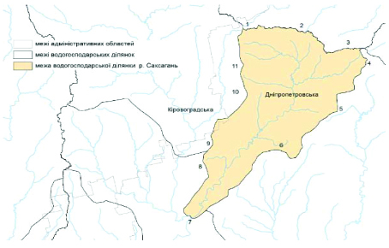
Опис меж
Точка на карто-схемі | Населений пункт | Район | Область
1 | с. Жовтоолександрівка | Кам’янський | Дніпропетровська
2 | с. Новоукраїнка | Кам’янський | Дніпропетровська
3 | с. Полівське | Кам’янський | Дніпропетровська
4 | с. Теплівка | Кам’янський | Дніпропетровська
5 | с. Кудашівка | Кам’янський | Дніпропетровська
6 | с. Зелений Гай | Криворізький | Дніпропетровська
7 | м. Кривий Ріг |  | Дніпропетровська
8 | с. Глеюватка | Криворізький | Дніпропетровська
9 | с. Чабанове | Криворізький | Дніпропетровська
10 | с. Савро | Кам’янський | Дніпропетровська
11 | с. Культура | Кам’янський | Дніпропетровська

Додаток 42
до Меж районів річкових басейнів,
суббасейнів та водогосподарських ділянок
(підпункт 3.15 пункту 3 розділу I)
КАРТОСХЕМА —
Водогосподарська ділянка Дніпровський лиман
(код М5.1.3.39)
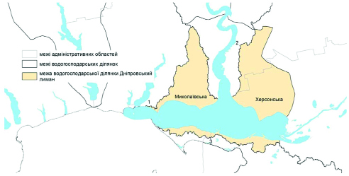
Опис меж
Точка на карто-схемі | Населений пункт | Район | Область
1 | с. Чорноморка | Миколаївський | Миколаївська
2 | м. Миколаїв
3 | с. Геройське | Скадовський | Херсонська

Додаток 43
до Меж районів річкових басейнів,
суббасейнів та водогосподарських ділянок
(пункт 4 розділу I)
КАРТОСХЕМА —
Суббасейн р. Прип’ять (М5.1.4)
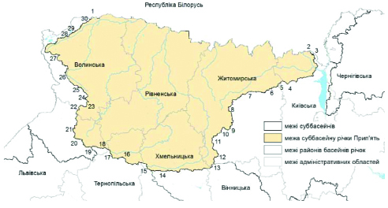
Опис меж
Точка на карто-схемі | Лінія державного кордону,  населений пункт |  | Район | Область
1 | 2 |  | 3 | 4
1–2 | Державний кордон  із Республікою Білорусь
3 | c. | Коцюбинське | Вишгородський | Київська
4 | c. | Термахівка | Вишгородський | Київська
5 | c. | Рубежівка | Коростенський | Житомирська
6 | c. | Ярочище | Коростенський | Житомирська
7 | c. | Злобичі | Коростенський | Житомирська
8 | c. | Антонівка | Новоград-Волинський | Житомирська
9 | c. | Новий Завод | Житомирський | Житомирська
10 | c. | Товща | Житомирський | Житомирська
11 | c. | Камінь | Житомирський | Житомирська
12 | c. | Мотрунки | Житомирський | Житомирська
13 | c. | Лісогірка | Хмільницький | Вінницька
14 | c. | Личівка | Хмельницький | Хмельницька
15 | c. | Авратин | Хмельницький | Хмельницька
16 | c. | Решнівка | Тернопільський | Тернопільська
17 | c. | Загір’я | Тернопільський | Тернопільська
1 | 2 |  | 3 | 4
18 | смт | Підкамінь | Золочівський | Львівська
19 | c. | Підгірці | Золочівський | Львівська
20 | c. | Грабова | Золочівський | Львівська
21 | c. | Шайноги | Червоноградський | Львівська
22 | c. | Підбереззя | Луцький | Волинська
23 | c. | Пустомити | Луцький | Волинська
24 | c. | Привітне | Володимир-Волинський | Волинська
25 | c. | Війниця | Володимир-Волинський | Волинська
26 | c. | Білин | Володимир-Волинський | Волинська
27 | c. | Куснища | Ковельський | Волинська
28 | c. | Заліси | Ковельський | Волинська
29 | c. | Жиричі | Ковельський | Волинська
30 | c. | Межисить | Ковельський | Волинська

Додаток 44
до Меж районів річкових басейнів,
суббасейнів та водогосподарських ділянок
(підпункт 4.1 пункту 4 розділу I)
КАРТОСХЕМА —
Водогосподарська ділянка р. Прип’ять
від витоку до державного кордону (код М5.1.4.40)
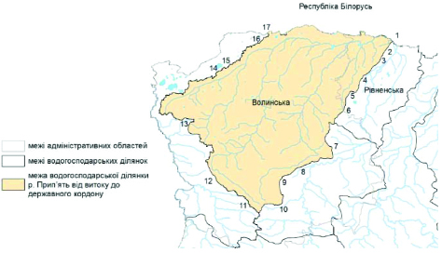

Опис меж
Точка на карто-схемі | Лінія державного кордону,  населений пункт | Район | Область
2 | с. Неньковичі | Вараський | Рівненська
3 | с. Парська (колишнє) | Вараський | Рівненська
4 | с. Лисичин | Вараський | Рівненська
5 | с. Озерці | Володимирецький | Рівненська
6 | с. Галузія | Камінь-Каширський | Волинська
7 | с. Довжиця | Камінь-Каширський | Волинська
8 | с. Мильськ | Луцький | Волинська
9 | с. Тихотин | Луцький | Волинська
10 | с. Веселе | Луцький | Волинська
11 | с. Мовчанів | Володимир-Волинський | Волинська
12 | с. Верба | Володимир-Волинський | Волинська
13 | с. Куснища | Ковельський | Волинська
14 | с. Заліси | Ковельський | Волинська
15 | с. Жиричі | Ковельський | Волинська
16 | с. Межисить | Ковельський | Волинська
17–1 | Державний кордон  із Республікою Білорусь

Додаток 45
до Меж районів річкових басейнів,
суббасейнів та водогосподарських ділянок
(підпункт 4.2 пункту 4 розділу I)
КАРТОСХЕМА —
Водогосподарська ділянка р. Прип’ять
від г/п Мозир до гирла (в межах України) (код М5.1.4.41)
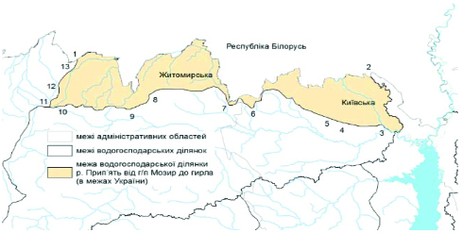
Опис меж
Точка на карто-схемі | Лінія державного кордону,  населений пункт | Район | Область
1–2 | Державний кордон  із Республікою Білорусь
3 | м. Чорнобиль | Вишгородський | Київська
4 | с. Корогод (колишнє) | Вишгородський | Київська
5 | с. Стечанка (колишнє) | Вишгородський | Київська
6 | смт Вільча | Вишгородський | Київська
7 | с. Стара Радча | Коростенський | Житомирська
8 | смт Першотравневе | Коростенський | Житомирська
9 | с. Черепин | Коростенський | Житомирська
10 | с. Задорожок | Коростенський | Житомирська
11 | с. Городець | Коростенський | Житомирська
12 | с. Бігунь | Коростенський | Житомирська
13 | с. Возничі | Коростенський | Житомирська

Додаток 46
до Меж районів річкових басейнів,
суббасейнів та водогосподарських ділянок
(підпункт 4.3 пункту 4 розділу I)
КАРТОСХЕМА —
Водогосподарська ділянка р. Стир від витоку
до кордону Рівненської та Волинської областей
(код М5.1.4.42)
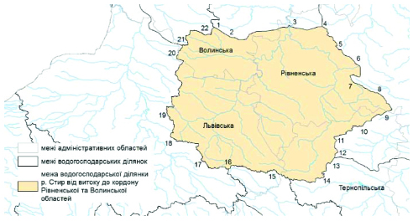
Опис меж
Точка на карто-схемі | Населений пункт | Район | Область
1 | 2 | 3 | 4
1 | с. Пустомити | Луцький | Волинська
2 | с. Софіївка | Луцький | Волинська
3 | с. Боремець | Дубенський | Рівненська
4 | с. Привітне | Дубенський | Рівненська
5 | с. Владиславівка | Дубенський | Рівненська
6 | с. Дубрівка | Дубенський | Рівненська
7 | с. Збитин | Дубенський | Рівненська
8 | с. Ступно | Рівненський | Рівненська
9 | с. Зелений Дуб | Рівненський | Рівненська
10 | с. Забара | Кременецький | Тернопільська
11 | м. Кременець |  | Тернопільська
12 | с. Плоске | Кременецький | Тернопільська
13 | с. Горинка | Кременецький | Тернопільська
14 | с. Дзвиняча | Кременецький | Тернопільська
15 | смт Підкамінь | Золочівський | Львівська
16 | с. Підгірці | Золочівський | Львівська
17 | с. Ожидів | Золочівський | Львівська
1 | 2 | 3 | 4
18 | c. Грабова | Золочівський | Львівська
19 | с. Незнанів | Червоноградський | Львівська
20 | с. Княже | Луцький | Волинська
21 | с. Печихвости | Луцький | Волинська
22 | с. Озерці | Луцький | Волинська

Додаток 47
до Меж районів річкових басейнів,
суббасейнів та водогосподарських ділянок
(підпункт 4.4 пункту 4 розділу I)
КАРТОСХЕМА —
Водогосподарська ділянка р. Стир
у межах Волинської області (код М5.1.4.43)
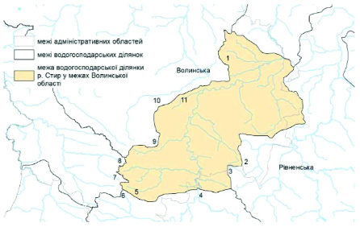
Опис меж
Точка на карто-схемі | Населений пункт | Район | Область
1 | 2 | 3 | 4
1 | с. Довжиця | Камінь-Каширський | Волинська
2 | с. Хорлупи | Луцький | Волинська
3 | с. Острожець | Дубенський | Рівненська
4 | с. Боремець | Дубенський | Рівненська
5 | с. Софіївка | Луцький | Волинська
6 | с. Пустомити | Луцький | Волинська
7 | с. Коритниця | Володимир-Волинський | Волинська
1 | 2 | 3 | 4
8 | с. Войнин | Володимир-Волинський | Волинська
9 | с. Веселе | Луцький | Волинська
10 | с. Тихотин | Луцький | Волинська
11 | с. Мильськ | Луцький | Волинська

Додаток 48
до Меж районів річкових басейнів,
суббасейнів та водогосподарських ділянок
(підпункт 4.5 пункту 4 розділу I)
КАРТОСХЕМА —
Водогосподарська ділянка р. Стир від кордону Волинської
та Рівненської областей до державного кордону (код М5.1.4.44)
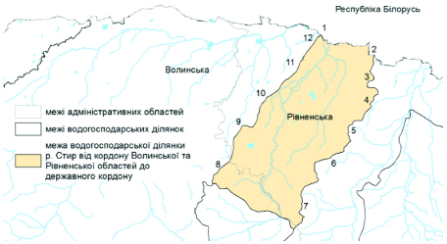
Опис меж
Точка на карто-схемі | Лінія державного кордону,  населений пункт | Район | Область
1–2 | Державний кордон  із Республікою Білорусь
3 | с. Озерськ | Сарненський | Рівненська
4 | с. Лісове | Сарненський | Рівненська
5 | с. Трипутня | Сарненський | Рівненська
6 | с. Каноничі | Вараський | Рівненська
7 | с. Полиці | Вараський | Рівненська
8 | с. Галузія | Камінь-Каширський | Волинська
9 | с. Озерці | Вараський | Рівненська
10 | с. Лисичин | Вараський | Рівненська
11 | с. Парська (колишнє) | Вараський | Рівненська
12 | с. Неньковичі | Вараський | Рівненська

Додаток 49
до Меж районів річкових басейнів,
суббасейнів та водогосподарських ділянок
(підпункт 4.6 пункту 4 розділу I)
КАРТОСХЕМА —
Водогосподарська ділянка р. Горинь від витоку
до кордону Хмельницької та Рівненської областей
(код М5.1.4.45)
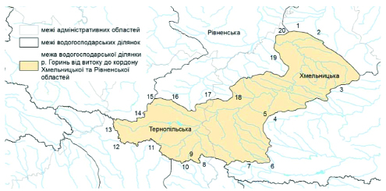
Опис меж
Точка на карто-схемі | Населений пункт | Район | Область
1 | 2 | 3 | 4
1 | с. Губельці | Шепетівський | Хмельницька
2 | с. Вачів | Шепетівський | Хмельницька
3 | с. Білокриниччя | Шепетівський | Хмельницька
4 | с. Пильки | Шепетівський | Хмельницька
5 | с. Рокитне | Шепетівський | Хмельницька
6 | с. Волиця Друга | Хмельницький | Хмельницька
7 | смт Базалія | Хмельницький | Хмельницька
8 | с. Москалівка | Кременецький | Тернопільська
9 | с. Гнилиці | Тернопільський | Тернопільська
10 | с. Вишгородок | Кременецький | Тернопільська
11 | с. Решнівка | Тернопільський | Тернопільська
12 | с. Башуки | Кременецький | Тернопільська
13 | с. Загір’я | Тернопільський | Тернопільська
14 | с. Дзвиняча | Кременецький | Тернопільська
15 | с. Горинка | Кременецький | Тернопільська
16 | с. Вербиця | Кременецький | Тернопільська
1 | 2 | 3 | 4
17 | с. Сивки | Шепетівський | Хмельницька
18 | с. Карасиха | Шепетівський | Хмельницька
19 | с. Хоровиця | Шепетівський | Хмельницька
20 | с. Старий Кривин | Шепетівський | Хмельницька

Додаток 50
до Меж районів річкових басейнів,
суббасейнів та водогосподарських ділянок
(підпункт 4.7 пункту 4 розділу I)
КАРТОСХЕМА —
Водогосподарська ділянка р. Горинь від кордону Хмельницької
та Рівненської областей до державного кордону (виключаючи р. Случ)
(код М5.1.4.46)
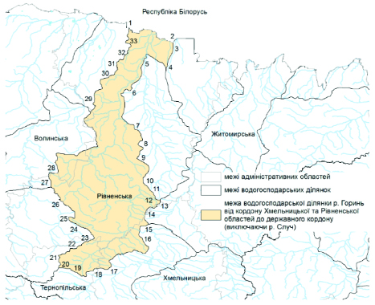

Опис меж
Точка на карто-схемі | Лінія державного кордону,  населений пункт | Район | Область
1–2 | Державний кордон  із Республікою Білорусь
3 | с. Переброди | Сарненський | Рівненська
4 | с. Великі Озера | Сарненський | Рівненська
5 | с. Колки | Сарненський | Рівненська
6 | с. Копище | Сарненський | Рівненська
7 | с. Малинськ | Рівненський | Рівненська
8 | с. Яблунне | Рівненський | Рівненська
9 | с. Велика Купля | Рівненський | Рівненська
10 | с. Малинівка | Рівненський | Рівненська
11 | с. Синів | Рівненський | Рівненська
12 | с. Бранів | Рівненський | Рівненська
13 | с. Пощуки | Рівненський | Рівненська
14 | с. Кураж | Рівненський | Рівненська
15 | с. Старий Кривин | Шепетівський | Хмельницька
16 | с. Хоровиця | Шепетівський | Хмельницька
17 | с. Карасиха | Шепетівський | Хмельницька
18 | с. Сивки | Шепетівський | Хмельницька
19 | с. Вербиця | Кременецький | Тернопільська
20 | с. Плоске | Кременецький | Тернопільська
21 | м. Кременець |  | Тернопільська
22 | с. Забара | Кременецький | Тернопільська
23 | с. Зелений Дуб | Рівненський | Рівненська
24 | с. Ступно | Рівненський | Рівненська
25 | с. Гірники | Дубенський | Рівненська
26 | с. Владиславівка | Дубенський | Рівненська
27 | с. Острожець | Дубенський | Рівненська
28 | с. Хорлупи | Луцький | Волинська
29 | с. Полиці | Вараський | Рівненська
30 | с. Каноничі | Вараський | Рівненська
31 | с. Трипутня | Сарненський | Рівненська
32 | с. Лісове | Сарненський | Рівненська
33 | с. Озерськ | Сарненський | Рівненська

